DELO NA DALJAVO

POVRŠINA IN PROSTORNINA KROGLE

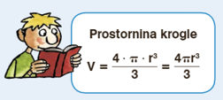

Reši nekaj nalog o krogli.
V učbeniku na strani 173 si izberi tri naloge. Njihove rešitve pošlji učiteljici: lidija.smej@os-velikapolana.si

Zmoreš rešiti tudi to nalogo?
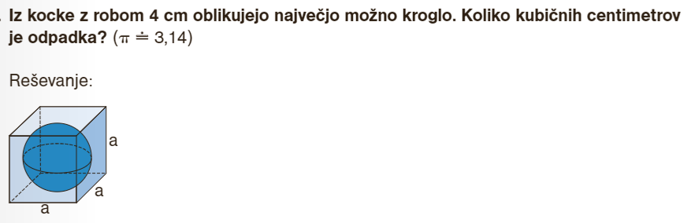

Poskusi se v reševanju nalog tudi ti:
